Dijagram klasa

Dijagram klasa je strukturni statički dijagram koji prikazuje klase, atribute i operacije, a uz to i statičke veze klasa, asocijacije, generalizacije, agregacije i ostale veze. Klasa predstavlja skup objekata koji posjeduju iste atribute, metode, odnose, odnosno strukturu, ponašanje i semantiku. Budući da dijagram klasa u objektno orijentiranom razvoju služi za vizualno modeliranje strukture klasa, našim smo dijagramom nastojali obuhvatiti klase s pripadajućim atributima te operacije koje ćemo realizirati aplikacijom.

*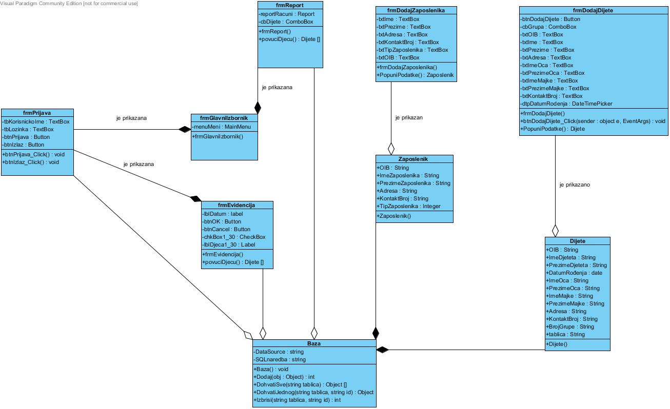Slika 1: Dijagram klasa - Dječji vrtić*